MINISTERUL EDUCAȚIEI ȘI CERCETĂRII
AL REPUBLICII MOLDOVA
UNIVERSITATEA LIBERĂ INTERNAȚIONALĂ DIN MOLDOVA
ULIM

Facultatea Informatică, Inginerie și Design
Catedra Tehnologii Informaționale

RAPORT
Lucrarea de laborator nr. 6 · Varianta 1
Disciplina: Bazele Programării în Java
Tema: Șiruri de caractere (String-uri)
Anul de studii al cerințelor: 2024–2025
A elaborat: Alexa Adrian · Grupa TI-262-21
Profesor: Mititelu Vitalii
Data prezentării: ____________________
Nota: __________ Semnătura profesorului: ____________________
Chișinău

Scopul și sarcinile lucrării
Determinarea prezenței literei „a” într-un șir de caractere, cu oprirea căutării la prima apariție.

Material teoretic
Clasa String reprezintă șiruri de caractere. Obiectele String sunt imuabile: operațiile care par să modifice textul creează, în general, un șir nou. Pentru simpla căutare a unui caracter nu este necesară copierea sau transformarea întregului text.
Metoda indexOf('a') întoarce poziția primei apariții sau valoarea −1 dacă litera nu există. Testul indexOf('a') >= 0 exprimă direct întrebarea din cerință. Căutarea se oprește la prima apariție; numărarea tuturor aparițiilor ar efectua operații inutile atunci când se cere doar prezența.
Citirea se face cu nextLine, care păstrează spațiile din interiorul liniei. Metoda next ar citi numai primul cuvânt și ar putea omite o literă aflată mai târziu în text. O linie goală este o intrare validă și nu conține litera căutată. Lipsa completă a unei linii la sfârșitul fluxului este tratată separat.
Interpretarea aleasă este literală: litera latină mică a este diferită de A, ă și â. Cerința nu solicită ignorarea majusculelor sau a diacriticelor. Java folosește UTF-16 pentru String, iar pentru caracterul a reprezentarea ocupă o singură unitate char. Testele cu text românesc nu înlocuiesc diacriticele și nu normalizează în mod ascuns intrarea.
Convenții de lucru: surse în UTF-8, Java 21, intrare de la tastatură și mesaje în limba română. Separatorul zecimal la tastare este punctul. Cazurile de test au fost executate efectiv; jurnalele brute și codul sunt incluse în varianta electronică.

Algoritmul și verificarea rezultatului
Programul citește întreaga linie și apelează indexOf o singură dată. Dacă rezultatul este nenegativ, afișează că litera este prezentă; în caz contrar, afișează absența.
Textul „Java” conține a la indicele 1. „ULIM” nu conține a. Șirul gol nu conține a. Testul suplimentar „AĂÂ” confirmă diferența dintre caracterele distincte.
Complexitate: în cel mai nefavorabil caz O(L), unde L este lungimea șirului. Pentru o apariție la început, căutarea se termină imediat. Memoria suplimentară a operației de căutare este O(1), pe lângă memoria textului.

Planul de testare și rezultatele
Cazul 1: Java. Verificare: „este prezentă.”. Rezultat: trecut; cod de ieșire 0.
Cazul 2: ULIM. Verificare: „nu este prezentă.”. Rezultat: trecut; cod de ieșire 0.
Cazul 3: linie goală. Verificare: „nu este prezentă.”. Rezultat: trecut; cod de ieșire 0.
Cazul 4: AĂÂ. Verificare: „nu este prezentă.”. Rezultat: trecut; cod de ieșire 0.
Cazul 5: a. Verificare: „este prezentă.”. Rezultat: trecut; cod de ieșire 0.
Pentru fiecare caz sunt păstrate separat intrarea, ieșirea și rezultatul așteptat. Capturile reproduc jurnalele reale într-o pagină de vizualizare; nu simulează un IDE. La lucrarea 9, capturile arată finalul jurnalului, iar fișierele TXT păstrează sesiunea integrală.

Codul integral — Lab06.java
import java.util.Scanner;
public class Lab06 {
public static void main(String[] args) {
Scanner in = new Scanner(System.in);
System.out.println("Alexa Adrian | TI-262-21 | Laboratorul 6, varianta 1");
System.out.println("Introduceți un șir de caractere:");
if (!in.hasNextLine()) {
System.out.println("Eroare: nu a fost transmisă nicio linie.");
return;
}
String text = in.nextLine();
// Căutarea se oprește la prima apariție; nu numărăm toate aparițiile.
if (text.indexOf('a') >= 0) {
System.out.println("Litera «a» este prezentă.");
} else {
System.out.println("Litera «a» nu este prezentă.");
}
}
}

Capturi de ecran și interpretare
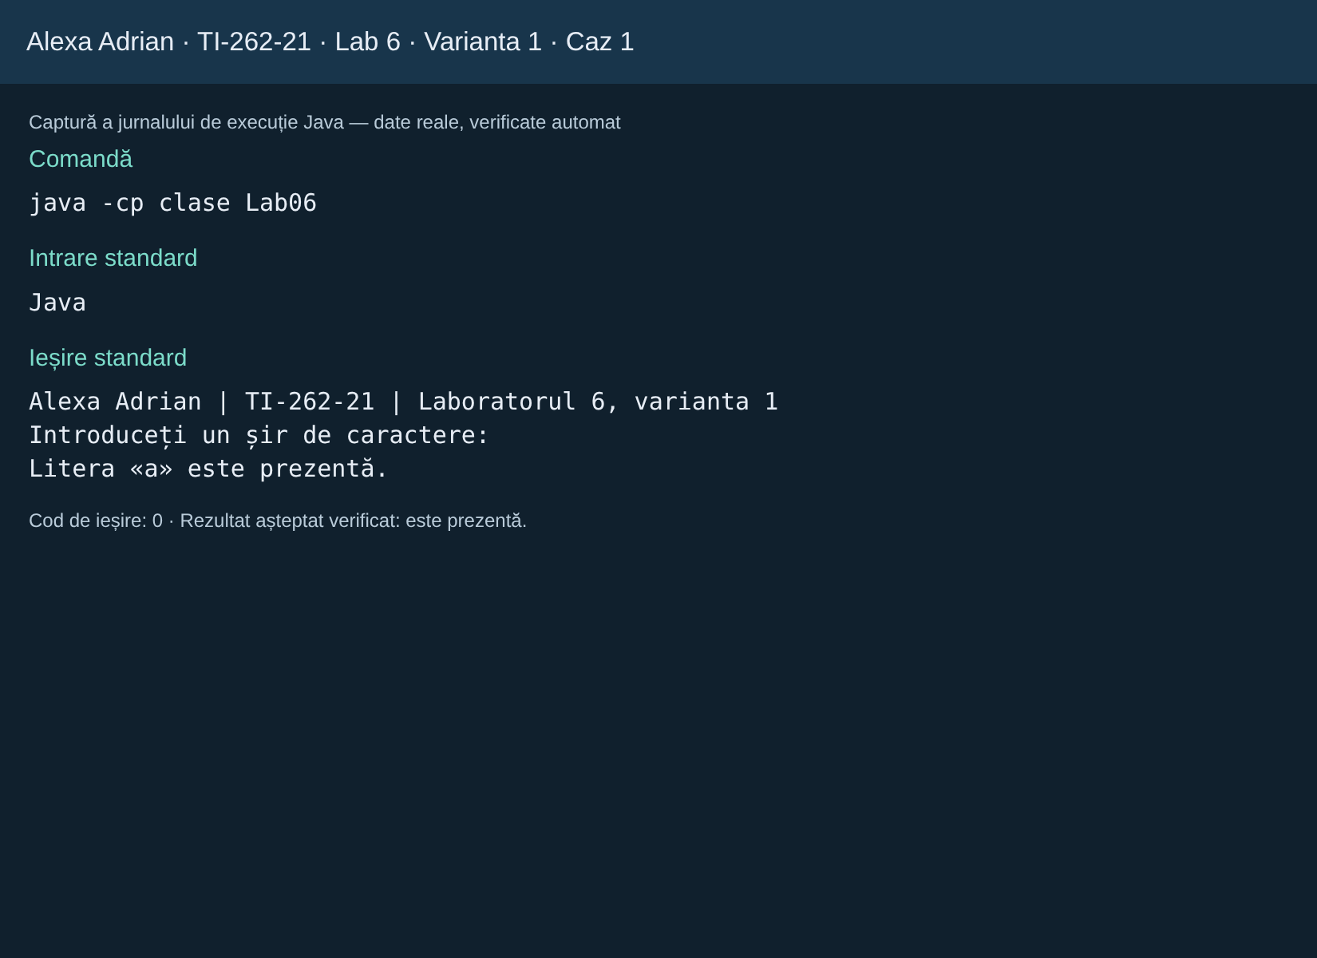
Figura 1. Cazul 1: rezultatul așteptat „este prezentă.” a fost confirmat de execuție.
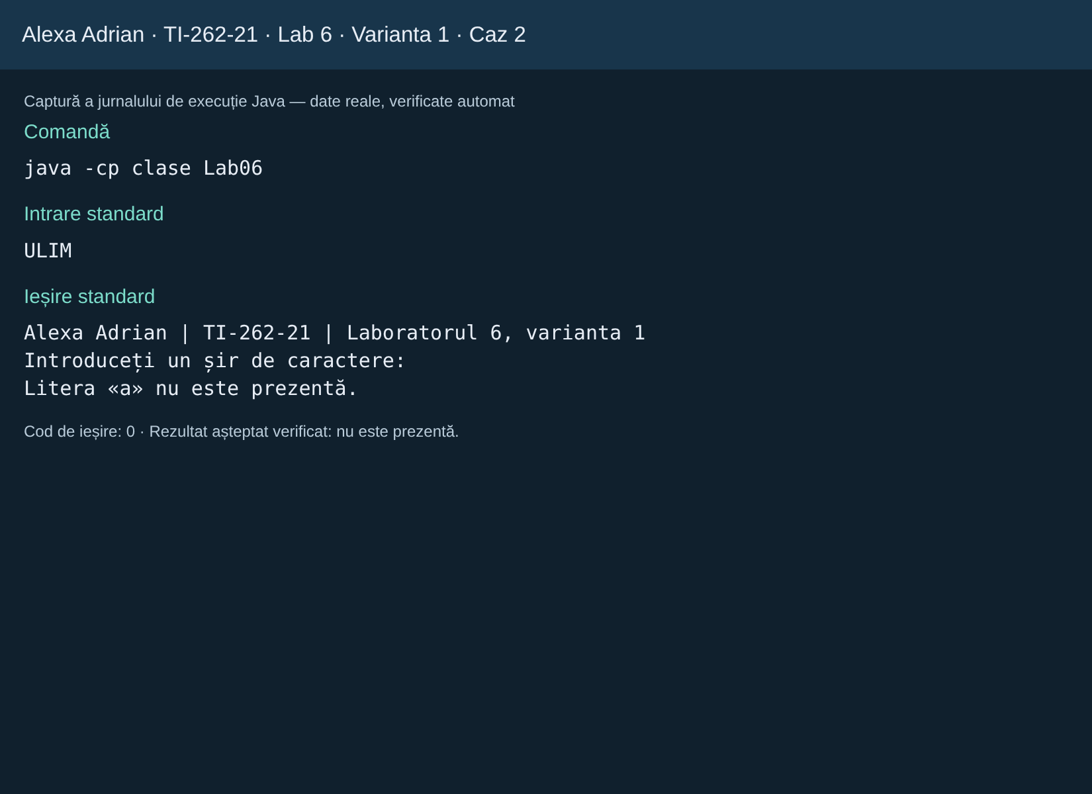
Figura 2. Cazul 2: rezultatul așteptat „nu este prezentă.” a fost confirmat de execuție.

Capturi de ecran și interpretare
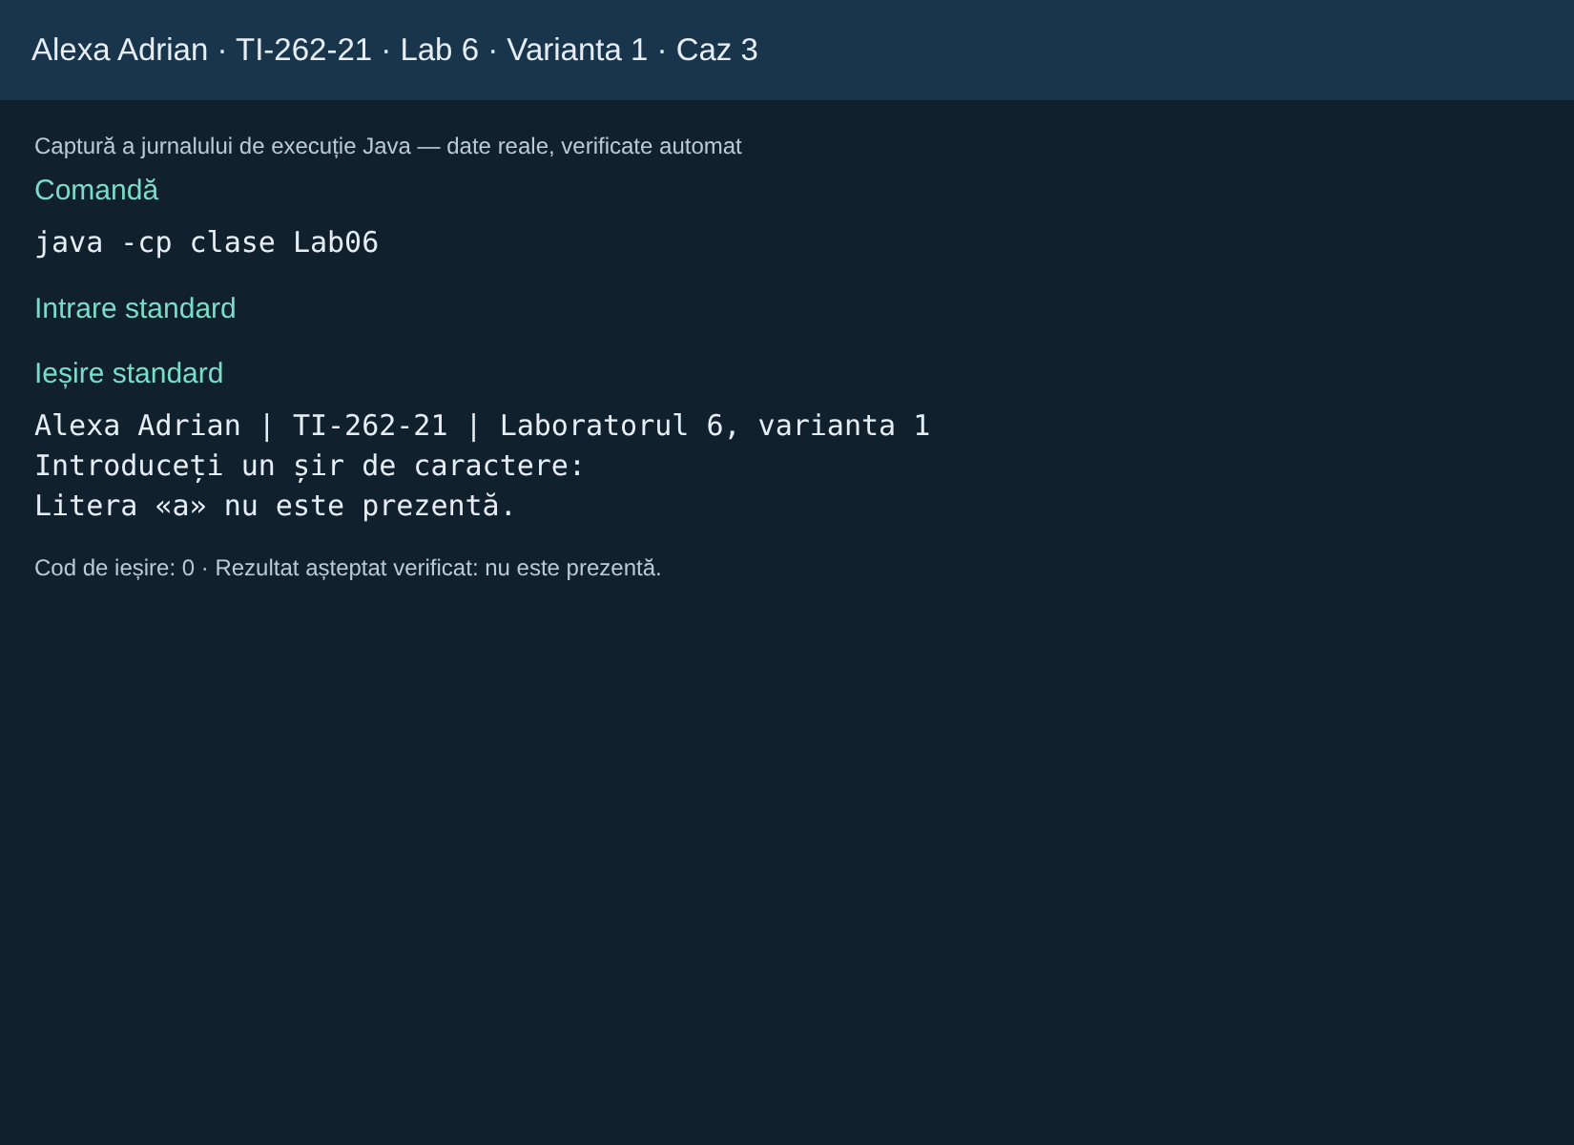
Figura 3. Cazul 3: rezultatul așteptat „nu este prezentă.” a fost confirmat de execuție.

Concluzii
1. indexOf oferă direct testul de prezență și evită numărarea inutilă.
2. nextLine permite verificarea întregii linii, inclusiv a textului cu spații.
3. Șirul gol, majusculele și diacriticele necesită o interpretare explicită.

Întrebări pentru pregătirea susținerii
• Ce semnifică valoarea −1?
• Care este diferența dintre next și nextLine?
• De ce A nu este a?

Reproducerea lucrării
Din rădăcina arhivei: javac -encoding UTF-8 -d clase cod/Lab06.java, apoi java -cp clase Lab06. Este necesar un JDK 21 sau mai nou. Pentru Lab09, un argument opțional stabilește calea fișierului TSV; fără argument se folosește studenti.tsv în directorul curent.

Surse
1. „Lucrările de laborator la disciplina Bazele Programării în Java”, anul 2024–2025, actualizare 16.09.2024, PDF furnizat pentru această lucrare.
2. Documentația Java SE 21: https://docs.oracle.com/en/java/javase/21/docs/api/ — clasele Scanner, Math, String, Files și BigInteger, după caz.
Varianta electronică include sursa integrală, capturile PNG, jurnalele TXT, fișierele de date și instrucțiunile de rulare. Datele de prezentare, nota și semnătura se completează la susținere. Emblema de pe copertă este o reproducere grafică după imaginea furnizată de student.

